UNIVERSITE ARBI BEN MHIDI DE OUM EL BOUAGHI
Faculté des sciences de la terre et d’architecture
Département de géologie

Corrigé de l’examen de Géochimie 2eme année

Réponse I (9 pts)
- La Géochimie : discipline de la géologie qui étudie la répartition des éléments chimiques dans différents objets terrestres comme les roches, les minéraux, les eaux, les gaz terrestres, … .
Elle a pour objectif de mieux définir la nature et l’origine de ces objets. Elle permet également d’étudier le comportement de ces objets au cours des phénomènes géologiques de transfert. (3 pts)
- La Géochronologie : discipline de la géologie qui détermine l’âge des roches (datation absolue) et reconstitue les grandes périodes géologiques de l’évolution du vivant et des orogènes (datation relative). (2 pts)

-Classification de Mendeleiev (1869). (2 pts)
- les différentes familles des éléments chimiques : (2 pts)

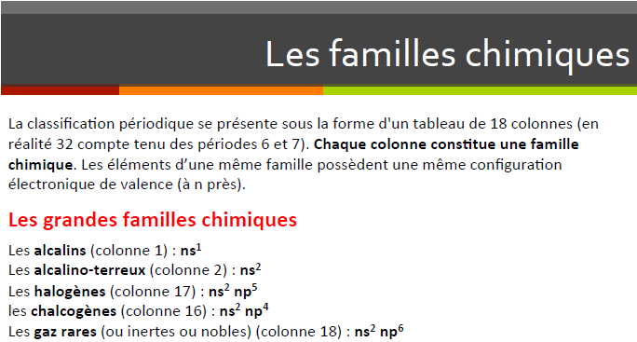

Réponse II (3pts)
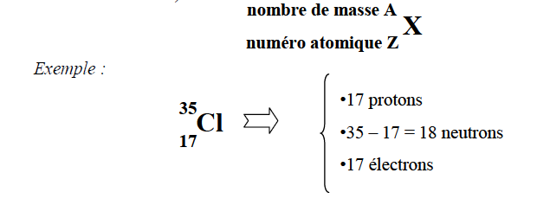

X est le symbole chimique de l’élément en question.
Un élément chimique est défini par un nombre de protons Z (Z=Numéro Atomique, il varie de 1(H) à 92 (U) dans les éléments naturels).

Réponse III (4pts)
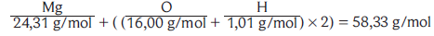

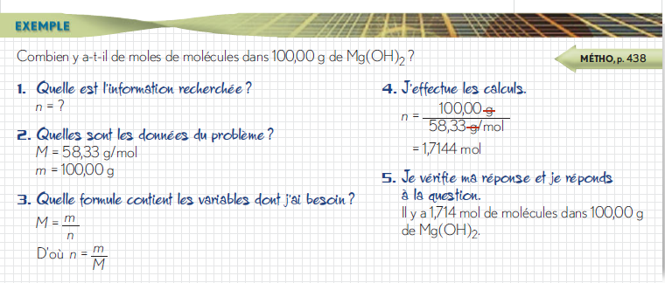

Réponse IV (4pts)

- Nombre quantique principal, note n : Il détermine la couche quantique a laquelle appartient l'électron. n est un nombre entier compris entre 1 et +∞. C’est le niveau d’énergie principal occupé par l’électron, la couche ou se trouve l’électron. (2 pts)
- Nombre quantique secondaire (ou azimutal), note l : il désigne la sous-couche a laquelle appartient l'électron indiquant la forme de l’orbitale. l est un nombre entier, compris en 0 et n-1 (inclus). (2 pts)
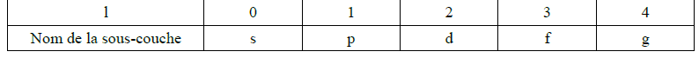
ombre quantique magnétique, note m ou ml : le nombre ml caractérise l'orientation spatiale de l'orbitale atomique. ml prend les valeurs entières comprises entre -l et +l. (2 pts)

Bonne chance

